**Лабораторна робота № 4**

**Web-програмування**

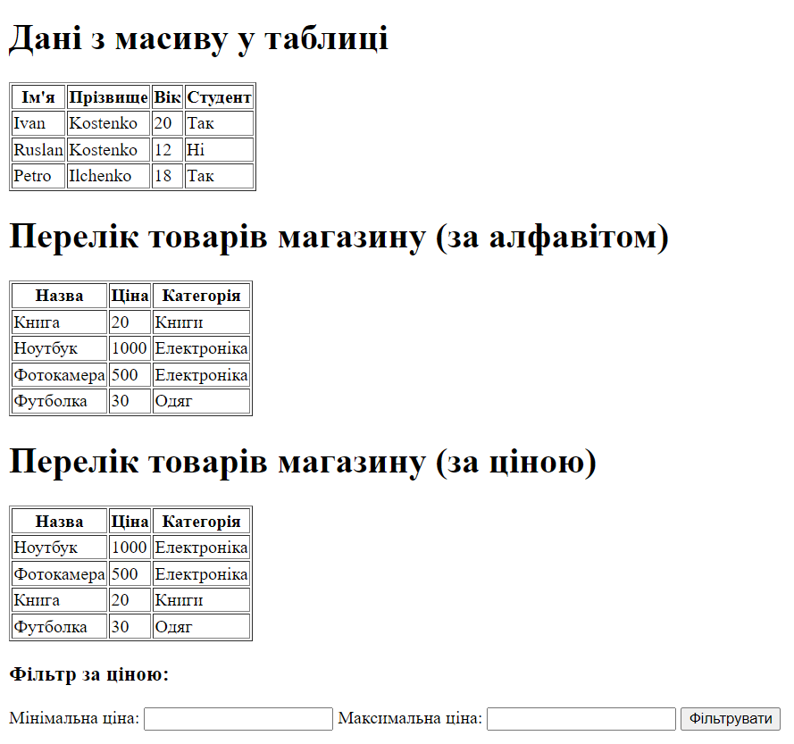

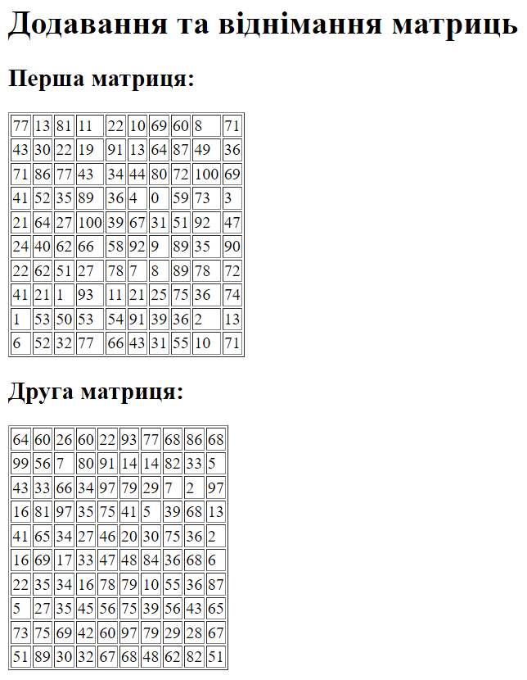

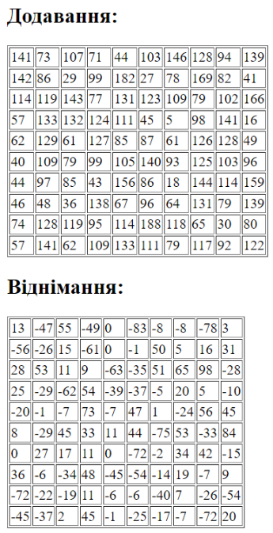

**Контрольні питання**

**1. Які види циклів існують в PHP?**

**- for: Цикл, який використовується для повторення певної кількості разів, заданої в інструкції циклу.**

**- while: Цикл, який виконується, доки задана умова є істинною.**

**- do...while: Цикл, який виконується принаймні один раз, а потім продовжується, доки задана умова є істинною.**

**- foreach: Цикл, який призначений для ітерації по кожному елементу масиву або об'єкту.**

**2. Які два варіанти використання foreach() ви знаєте?**

**В PHP foreach() можна використовувати двома способами:**

**- Для ітерації по елементах масиву: В цьому випадку foreach() дозволяє вам перебирати елементи масиву, присвоюючи значення кожного елемента змінній на кожній ітерації.**

**- Для ітерації по парам ключ-значення в асоціативному масиві: Якщо ви використовуєте foreach() з асоціативним масивом, ви можете перебирати пари ключ-значення, присвоюючи значення ключа та значення елементу двом окремим змінним на кожній ітерації.**

**3. Як додати в масив елемент з асоціативним ключем?**

**Для додавання елементу з асоціативним ключем до масиву в PHP, можна використовувати наступний синтаксис:**

**$масив['ключ'] = значення;**

**Код:**

<!DOCTYPE html>

<html>

<head>

<title>Масив в таблиці</title>

</head>

<body>

<h1>Дані з масиву у таблиці</h1>

<table border="1">

<tr>

<th>Ім'я</th>

<th>Прізвище</th>

<th>Вік</th>

<th>Студент</th>

</tr>

<?php

$people = [

[

"name" => "Ivan",

"surname" => "Kostenko",

"age" => 20,

"student" => true

],

[

"name" => "Ruslan",

"surname" => "Kostenko",

"age" => 12,

"student" => false

],

[

"name" => "Petro",

"surname" => "Ilchenko",

"age" => 18,

"student" => true

]

];

foreach ($people as $person) {

echo "<tr>";

echo "<td>" . $person["name"] . "</td>";

echo "<td>" . $person["surname"] . "</td>";

echo "<td>" . $person["age"] . "</td>";

echo "<td>" . ($person["student"] ? "Так" : "Ні") . "</td>";

echo "</tr>";

}

?>

</table>

<h1>Перелік товарів магазину (за алфавітом)</h1>

<?php

$products = [

"product1" => [

"name" => "Ноутбук",

"price" => 1000,

"category" => "Електроніка"

],

"product2" => [

"name" => "Фотокамера",

"price" => 500,

"category" => "Електроніка"

],

"product3" => [

"name" => "Книга",

"price" => 20,

"category" => "Книги"

],

"product4" => [

"name" => "Футболка",

"price" => 30,

"category" => "Одяг"

]

];

function sortProductsByName($products) {

uasort($products, function ($a, $b) {

return strcmp($a["name"], $b["name"]);

});

return $products;

}

$sortedProducts = sortProductsByName($products);

echo "<table border='1'>";

echo "<tr><th>Назва</th><th>Ціна</th><th>Категорія</th></tr>";

foreach ($sortedProducts as $product) {

echo "<tr>";

echo "<td>" . $product["name"] . "</td>";

echo "<td>" . $product["price"] . "</td>";

echo "<td>" . $product["category"] . "</td>";

echo "</tr>";

}

echo "</table>";

?>

<h1>Перелік товарів магазину (за ціною)</h1>

<?php

$products = [

"product1" => [

"name" => "Ноутбук",

"price" => 1000,

"category" => "Електроніка"

],

"product2" => [

"name" => "Фотокамера",

"price" => 500,

"category" => "Електроніка"

],

"product3" => [

"name" => "Книга",

"price" => 20,

"category" => "Книги"

],

"product4" => [

"name" => "Футболка",

"price" => 30,

"category" => "Одяг"

]

];

function printProductsByPriceRange($products, $minPrice, $maxPrice) {

echo "<table border='1'>";

echo "<tr><th>Назва</th><th>Ціна</th><th>Категорія</th></tr>";

foreach ($products as $product) {

if ($product["price"] >= $minPrice && $product["price"] <= $maxPrice) {

echo "<tr>";

echo "<td>" . $product["name"] . "</td>";

echo "<td>" . $product["price"] . "</td>";

echo "<td>" . $product["category"] . "</td>";

echo "</tr>";

}

}

echo "</table>";

}

if (isset($_GET["minPrice"]) && isset($_GET["maxPrice"])) {

$minPrice = $_GET["minPrice"];

$maxPrice = $_GET["maxPrice"];

echo "<h2>Товари в діапазоні цін від $minPrice до $maxPrice:</h2>";

printProductsByPriceRange($products, $minPrice, $maxPrice);

} else {

printProductsByPriceRange($products, 0, PHP_INT_MAX);

}

?>

<h3>Фільтр за ціною:</h3>

<form action="" method="get">

Мінімальна ціна: <input type="text" name="minPrice">

Максимальна ціна: <input type="text" name="maxPrice">

<input type="submit" value="Фільтрувати">

</form>

<h1>Додавання та віднімання матриць</h1>

<?php

// Функція для створення і заповнення матриці

function createMatrix($rows, $cols) {

$matrix = array();

for ($i = 0; $i < $rows; $i++) {

for ($j = 0; $j < $cols; $j++) {

$matrix[$i][$j] = rand(0, 100);

}

}

return $matrix;

}

// Функція для додавання двох матриць

function addMatrices($matrix1, $matrix2) {

$result = array();

for ($i = 0; $i < count($matrix1); $i++) {

for ($j = 0; $j < count($matrix1[0]); $j++) {

$result[$i][$j] = $matrix1[$i][$j] + $matrix2[$i][$j];

}

}

return $result;

}

// Функція для віднімання двох матриць

function subtractMatrices($matrix1, $matrix2) {

$result = array();

for ($i = 0; $i < count($matrix1); $i++) {

for ($j = 0; $j < count($matrix1[0]); $j++) {

$result[$i][$j] = $matrix1[$i][$j] - $matrix2[$i][$j];

}

}

return $result;

}

// Створення і заповнення першої матриці

$matrixA = createMatrix(10, 10);

// Створення і заповнення другої матриці

$matrixB = createMatrix(10, 10);

// Вивід першої матриці

echo "<h2>Перша матриця:</h2>";

echo "<table border='1'>";

foreach ($matrixA as $row) {

echo "<tr>";

foreach ($row as $cell) {

echo "<td>" . $cell . "</td>";

}

echo "</tr>";

}

echo "</table>";

// Вивід другої матриці

echo "<h2>Друга матриця:</h2>";

echo "<table border='1'>";

foreach ($matrixB as $row) {

echo "<tr>";

foreach ($row as $cell) {

echo "<td>" . $cell . "</td>";

}

echo "</tr>";

}

echo "</table>";

// Додавання матриць

$sumMatrix = addMatrices($matrixA, $matrixB);

// Вивід результату додавання

echo "<h2>Додавання:</h2>";

echo "<table border='1'>";

foreach ($sumMatrix as $row) {

echo "<tr>";

foreach ($row as $cell) {

echo "<td>" . $cell . "</td>";

}

echo "</tr>";

}

echo "</table>";

// Віднімання матриць

$diffMatrix = subtractMatrices($matrixA, $matrixB);

// Вивід результату віднімання

echo "<h2>Віднімання:</h2>";

echo "<table border='1'>";

foreach ($diffMatrix as $row) {

echo "<tr>";

foreach ($row as $cell) {

echo "<td>" . $cell . "</td>";

}

echo "</tr>";

}

echo "</table>";

?>

</body>

</html>